什么是阑尾炎？
阑尾炎（Appendicitis）是指阑尾由于多种因素而形成的炎性改变，腹部外科疾病。它是一种常见病，以青年最为多见，男性多于女性，各年龄段及妊娠期妇女均可发病。其预后取决于是否及时的诊断和治疗。临床上常有右下腹部疼痛、体温升高、恶心、呕吐和白细胞及中性粒细胞增多等表现。腹痛在没有明确诊断之前不可随便用止痛药。早期诊治，病人多可短期内康复，死亡率为0.1%一0.2%；如果延误诊断和治疗可引起严重的并发症，甚至造成死亡。
阑尾解剖概要
阑尾起自盲肠根部，三条结肠带汇合点，远端游离于右下腹腔，为一条细长的盲管，形似蚯蚓，长约5～10cm，直径约0.5～0.7cm，位于右髂窝处。其体表投影在脐与髂前上棘连线中外约1/3交界处，称为麦氏点，是阑尾手术切口的标记点。

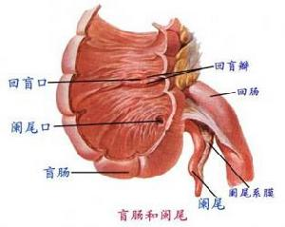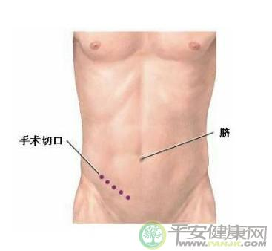

阑尾炎概述
病因：1、阑尾官腔阻塞；2、细菌入侵。
临床病例分型：1、急性单纯性阑尾炎；2、急性化脓性阑尾炎；3、坏疽性及穿孔性阑尾炎；4、阑尾周围脓肿。
诊断要点：1、转移性右下腹痛；2、右下腹固定性压痛；3、诊断性腹腔穿刺抽液检查；4、B型超声检查；5、CT检查。
治疗方案：1、保守治疗；2、手术治疗（诊断明确时应尽早手术）。

腹腔镜手术相对传统手术优点
腹腔镜阑尾切除术（LA）通过腹壁2～3个小切口即可顺利完成，对腹壁组织的损伤较小，特别是与往往需要大切口的肥胖病人相比损伤更小，术后病人切口轻微疼痛，同时由于切口小且整个过程不直接与阑尾接触，因此切口感染、脂肪液化、切口病等并发症显著减少，住院时间明显缩短，并能较早地恢复正常活动。

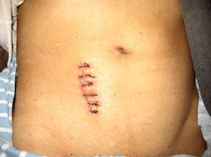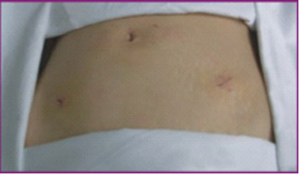

并发症较少
美观
切口瘢痕小
术后疼痛轻
住院时间短
术后恢复快
手术创伤小
优点

阑尾炎手术护理内容：
入院护理评估
完善相关术前检查：血、尿、便常规及相关血液检查，B超、心电图、X片、CT等。
术前宣教/护理：禁食、备皮、更衣、取下假牙及贵重物品，有特殊情况如高血压、高血糖患者遵医嘱对症处理。
术后宣教/护理：
监测生命体征：心电血氧监护，吸氧。
体位的护理：硬麻于去枕平卧6小时，头偏向一侧。全麻尚未完全清醒时去枕平卧，清醒后可加枕，头偏向一侧，防止误吸及醒后头痛。双下肢气压治疗，可按摩双下肢，以促进血液循环，防止下肢深静脉血栓形成。
饮食：术后禁食，根据病情遵医嘱进食，由流质、半流质过渡到普食。
活动：术后6小时后应尽早下床活动，以促进肠蠕动，促进肛门排气，减少腹胀。
引流管的护理：注意保持引流管引流通畅，认真检查引流管有无折叠、扭曲、受压、阻塞等，注意观察引流液的颜色，性质及量，翻身及下床活动时防止引流管滑脱。
疼痛护理：患者术后伤口轻微疼痛者不需特殊处理，对个别严重疼痛者遵医嘱予使用止痛药物。

